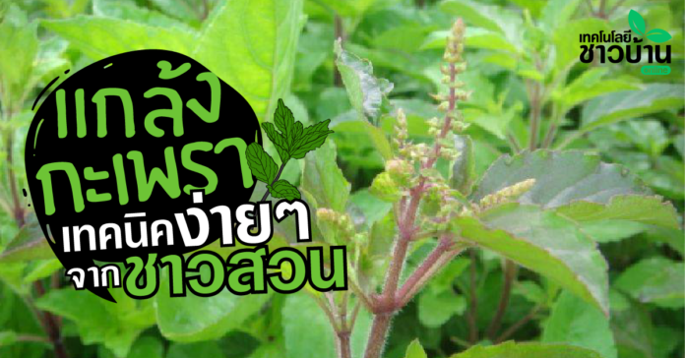
“กะเพรา” ถือเป็นผักสวนครัวที่ปลูกง่าย ใครพอมีพื้นที่สักนิด หรือแค่ที่วางกระถางต้นไม้เล็กๆ สักหน่อย แค่หว่านเมล็ด รดน้ำก็ปลูกขึ้นแล้ว แต่ถ้าใครกินบ่อยก็อาจจะแตกยอดไม่ทันใจนัก เรามี เทคนิคให้ต้นกะเพราแตกใบเยอะๆ มาฝากกัน เป็นเคล็ดลับที่ไม่ลับของชาวสวนกะเพรา ผู้เด็ดใบ ขายมานับไม่ถ้วน ก่อนอื่นเรามารู้จักชนิดของกระเพรากันสักหน่อยนะคะ
กะเพรา (ชื่อวิทยาศาสตร์: Ocimum tenuiflorum) เป็นไม้ล้มลุก แตกกิ่งก้านสาขา สูง 60-120 เซนติเมตร นิยมนำใบมาประกอบอาหารคือ ผัดกะเพรา กะเพรามี 3 พันธุ์ คือ กะเพราแดง กะเพราขาว และ กะเพรา ลูกผสมระหว่างกะเพราแดงและกะเพราขาว
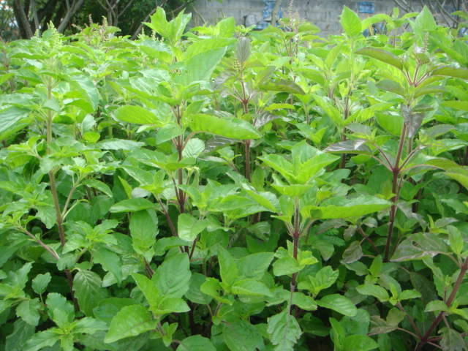
กะเพราแดง (Red Holy Basil) เป็นกะเพราชนิดหนึ่ง เป็นพืชสมุนไพร เป็นพืชล้มลุก มีทรงพุ่ม มีอายุหลายปี เจริญเติบโตได้ง่ายๆ ลำต้นมีลักษณะกลมๆ มีสีเขียวอมแดง โคนเนื้อแข็ง ใบเป็นใบเดี่ยว ออกตรงข้ามกัน ใบมีลักษณะทรงรีเล็กๆ ขอบใบเป็นรอยหยักเล็กๆ ใบมีสีเขียวอมม่วงแดง หรือสีน้ำตาลอมแดง ใบด้านบนสีเข้มกว่าใบด้านล่าง มีก้านใบยาวรองรับ มีขนสีขาวเล็กๆปกคลุม ใบบอบบาง ช้ำง่ายและเหี่ยวง่าย รสชาติเผ็ดร้อน มีกลิ่นหอมแรง มีกลิ่นฉุนเฉพาะตัว ดอกออกเป็นช่อ ก้านช่อดอกยาว ตั้งขึ้นคล้ายฉัตร มีดอกย่อยอยู่ ออกบริเวณปลายยอดและปลายกิ่ง ดอกย่อย มีลักษณะเล็กๆ รูปคล้ายระฆัง กลีบดอกมีสีขาวแกมม่วงแดง เมื่อผลแก่แห้งแล้วจะแตกออก ภายในจะมีเมล็ดอยู่มากมาย เมล็ดมีลักษณะทรงรีเล็กๆ มีสีดำ นำมาประกอบอาหารเมนูต่างๆ ได้หลายเมนู นิยมปลูกเป็นพืชสมุนไพรพื้นบ้าน กะเพราแดงจะมีกลิ่นแรงกว่ากะเพราขาว

ลำต้น เป็นพืชสมุนไพร เป็นพืชล้มลุก มีทรงพุ่ม ลำต้นเดี่ยว มีลักษณะกลมๆ โคนต้นสูงมีเนื้อแข็ง แตกกิ่งก้านสาขามาก มีขนปกคลุม มีสีเขียวอมแดง
ใบ เป็นใบเดี่ยว ออกตรงข้ามกัน ใบมีลักษณะทรงรีเล็กๆ ขอบใบเป็นรอยหยักเล็กๆ ใบมีสีเขียวอมม่วงแดง หรือสีน้ำตาลอมแดง ใบด้านบนสีเข้มกว่าใบด้านล่าง มีก้านใบยาวรองรับ มีขนสีขาวเล็กๆปกคลุม ใบบอบบาง ช้ำง่ายและเหี่ยวง่าย รสชาติเผ็ดร้อน มีกลิ่นหอมแรง มีกลิ่นฉุนเฉพาะตัว
ราก มีระบบรากแก้ว แทงลึกลงในดิน มีลักษณะกลมเล็กๆ มีรากแขนงรากฝอยเล็กๆ มีสีน้ำตาล มีกลิ่นเฉพาะตัว
ดอก ออกเป็นช่อ ก้านช่อดอกยาว ตั้งขึ้นคล้ายฉัตร มีดอกย่อยอยู่ ออกบริเวณปลายยอดและปลายกิ่ง ดอกย่อย มีลักษณะเล็กๆ รูปคล้ายระฆัง กลีบดอกมีสีขาวแกมม่วงแดง
ผล มีลักษณะทรงไข่เล็กๆ ผลแก่แห้งจะแตกออก จะมีเมล็ดเล็กสีดำอยู่มากมาย
เมล็ด เมื่อผลแก่แห้งแล้วจะแตกออก ภายในจะมีเมล็ดอยู่มากมาย มีลักษณะทรงรีเล็กๆ มีสีดำ
ประโยชน์และสรรพคุณกะเพราแดง :
มีวิตามินเอ มีโพแทสเซียม มีฟอสฟอรัส มีเบตาแคโรทีน มีวิตามินซี มีวิตามินบี1 มีวิตามินบี2 มีวิตามินบี3 มีวิตามินบี5 มีวิตามินบี6 มีวิตามินบี9 มีแคลเซียม มีเส้นใย มีโปรตีน มีคาร์โบไฮเดรต มีวิตามินเอ มีโซเดียม มีสังกะสี มีน้ำตาล มีไขมัน มีพลังงาน
แก้หวัด แก้ไข้สันนิบาต ช่วยรักษาไข้มาลาเรีย เป็นยาอายุวัฒนะ แก้ท้องขึ้น แก้ท้องอืด แก้ท้องเฟ้อ ช่วยขับลม ช่วยขับผายลม แก้ปวดท้อง ช่วยทำให้เรอ ช่วยบำรุงธาตุ ช่วยรักษาโรคผิวหนัง ช่วยรักษากลากเกลื้อน แก้ลมพิษ แก้พิษตานซาง แก้คลื่นไส้อาเจียน ช่วยขับเหงื่อ ช่วยขับเสมหะ แก้ท้องร่วง ช่วยรักษาโรคธาตุพิการ ช่วยรักษาแผลในกระเพาะ ช่วยป้องกันโรคเบาหวาน ช่วยลดน้ำตาลในเลือด ช่วยลดไขมันในเลือด ช่วยขับน้ำนม
การปลูกและขยายพันธุ์กะเพราแดง
กะเพราแดงเป็นพืชที่ เจริญได้ในดินแทบทุกชนิด ชอบดินร่วนซุยจะเจริญได้ดี การปลูกที่นิยมมี 2 วิธี การปลูกโดยใช้เมล็ดพันธุ์ ใช้เวลาเพาะต้นกล้าประมาณ 1 เดือน แล้วจึงทำการย้ายปลูก และการปลูกโดยใช้กิ่งชำปลูก นำมาปลูกลงในแปลงดินที่เตรียมไว้ ให้มีระยะห่างกันประมาณ 30×30 เซนติเมตร
วิธีดูแลรักษากะเพราแดง
กะเพราแดงเป็นพืชที่ชอบ ระบายน้ำดีน้ำไม่ขัง ชอบแสงแดด ต้องดูแลรดน้ำเสมอ และโดนแดดได้ตลอดวัน ต้องหมั่นรดน้ำให้ชุ่ม โดยรดน้ำเช้าเย็น จะทำให้เจริญเติบโตได้เร็ว กะเพราแดงมีอายุหลายปี ถ้ากะเพราแดงออกดอก ควรหมั่นตัดแต่งทิ้ง เพื่อให้กะเพราแดงมีทรงพุ่มที่แข็งแรง และมีอายุยืนยาว สามารถเก็บเกี่ยวไปได้เรื่อยๆ

การเก็บเกี่ยวผลผลิตกะเพราแดง
กะเพราแดงจะเก็บเกี่ยว ผลผลิตได้ประมาณ 2 เดือน หลังจากการปลูก จะเก็บเกี่ยวผลผลิตได้ ใช้มือเด็ดยอดอ่อนหรือกรรไกรตัดกิ่ง สามารถเก็บเกี่ยวไปได้เรื่อยๆ ทุกๆ 20-30 วัน กะเพราแดงเป็นผักที่บอบบาง ช้ำง่ายและเหี่ยวง่าย ควรเก็บเบามือ แล้วนำใส่ในภาชนะที่เตรียมไว้
วิธีเก็บรักษากะเพราแดง
จะนำกะเพราแดง แล้วนำมาล้างน้ำให้สะอาด กะเพราแดงเป็นผักที่บอบบาง ช้ำง่ายและเหี่ยวง่ายกว่า เราจะมีวิธีเก็บรักษาให้สดนานๆ คือให้ล้างน้ำให้สะอาดดี แล้วให้สะเด็ดน้ำออกให้หมด แล้วนำมาห่อด้วยกระดาษหรือผ้าขาวบาง แล้วใส่ถุงหรือกล่องพลาสติก แล้วนำไปแช่ตู้เย็น จะเก็บไว้ใช้ได้นาน

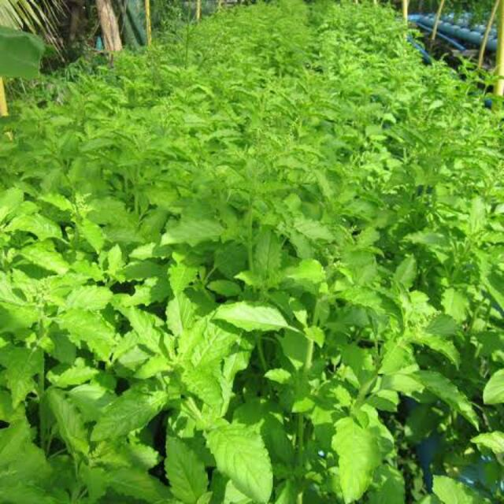
กะเพราขาว White Holy Basil : เป็นกะเพราชนิดหนึ่ง เป็นพืชสมุนไพร เป็นพืชล้มลุก มีทรงพุ่ม มีอายุหลายปี เจริญเติบโตได้ง่ายๆ ลำต้นมีลักษณะกลมๆ มีสีเขียวอมขาว โคนเนื้อแข็ง ใบเป็นใบเดี่ยว ออกตรงข้ามกัน ใบมีลักษณะทรงรีเล็กๆ ขอบใบเป็นรอยหยักเล็กๆ ใบมีสีเขียว ใบด้านบนสีเข้มกว่าใบด้านล่าง มีก้านใบยาวรองรับ มีขนสีขาวเล็กๆปกคลุม ใบบอบบาง ช้ำง่ายและเหี่ยวง่าย รสชาติเผ็ดร้อน มีกลิ่นหอมแรง มีกลิ่นฉุนเฉพาะตัว ดอกออกเป็นช่อ ก้านช่อดอกยาว ตั้งขึ้นคล้ายฉัตร มีดอกย่อยอยู่ ออกบริเวณปลายยอดและปลายกิ่ง ดอกย่อย มีลักษณะเล็กๆ รูปคล้ายระฆัง กลีบดอกมีสีขาวแกมม่วงแดง เมื่อผลแก่แห้งแล้วจะแตกออก ภายในจะมีเมล็ดอยู่มากมาย เมล็ดมีลักษณะทรงรีเล็กๆ มีสีดำ นำมาประกอบอาหารเมนูต่างๆ ได้หลายเมนู นิยมปลูกเป็นพืชสมุนไพรพื้นบ้าน กะเพราขาวจะมีกลิ่นอ่อนกว่ากะเพราแดง
ลำต้น เป็นพืชสมุนไพร เป็นพืชล้มลุก มีทรงพุ่ม ลำต้นเดี่ยว มีลักษณะกลมๆ โคนต้นสูงมีเนื้อแข็ง แตกกิ่งก้านสาขามาก มีขนปกคลุม มีสีเขียวอมขาว
ใบ เป็นใบเดี่ยว ออกตรงข้ามกัน ใบมีลักษณะทรงรีเล็กๆ ขอบใบเป็นรอยหยักเล็กๆ ใบมีสีเขียว ใบด้านบนสีเข้มกว่าใบด้านล่าง มีก้านใบยาวรองรับ มีขนสีขาวเล็กๆปกคลุม ใบบอบบาง ช้ำง่ายและเหี่ยวง่าย รสชาติเผ็ดร้อน มีกลิ่นหอมแรง มีกลิ่นฉุนเฉพาะตัว
ราก มีระบบรากแก้ว แทงลึกลงในดิน มีลักษณะกลมเล็กๆ มีรากแขนงรากฝอยเล็กๆ มีสีน้ำตาล มีกลิ่นเฉพาะตัว
ดอก ออกเป็นช่อ ก้านช่อดอกยาว ตั้งขึ้นคล้ายฉัตร มีดอกย่อยอยู่ ออกบริเวณปลายยอดและปลายกิ่ง
ดอกย่อย มีลักษณะเล็กๆ รูปคล้ายระฆัง กลีบดอกมีสีขาวแกมม่วงแดง
ผล มีลักษณะทรงไข่เล็กๆ ผลแก่แห้งจะแตกออก จะมีเมล็ดเล็กสีดำอยู่มากมาย
เมล็ด เมื่อผลแก่แห้งแล้วจะแตกออก ภายในจะมีเมล็ดอยู่มากมาย มีลักษณะทรงรีเล็กๆ มีสีดำ
ประโยชน์และสรรพคุณกะเพราขาว

มีวิตามินเอ มีโพแทสเซียม มีฟอสฟอรัส มีเบตาแคโรทีน มีวิตามินซี มีวิตามินบี1 มีวิตามินบี2 มีวิตามินบี3 มีวิตามินบี5 มีวิตามินบี6 มีวิตามินบี9 มีแคลเซียม มีเส้นใย มีโปรตีน มีคาร์โบไฮเดรต มีวิตามินเอ มีโซเดียม มีสังกะสี มีน้ำตาล มีไขมัน มีพลังงาน
แก้หวัด แก้ไข้สันนิบาต ช่วยรักษาไข้มาลาเรีย เป็นยาอายุวัฒนะ แก้ท้องขึ้น แก้ท้องอืด แก้ท้องเฟ้อ ช่วยขับลม ช่วยขับผายลม แก้ปวดท้อง ช่วยทำให้เรอ ช่วยบำรุงธาตุ ช่วยรักษาโรคผิวหนัง ช่วยรักษากลากเกลื้อน แก้ลมพิษ แก้พิษตานซาง แก้คลื่นไส้อาเจียน ช่วยขับเหงื่อ ช่วยขับเสมหะ แก้ท้องร่วง ช่วยรักษาโรคธาตุพิการ ช่วยรักษาแผลในกระเพาะ ช่วยป้องกันโรคเบาหวาน ช่วยลดน้ำตาลในเลือด ช่วยลดไขมันในเลือด ช่วยขับน้ำนม
การปลูกและขยายพันธุ์กะเพราขาว
กะเพราขาวเป็นพืชที่ เจริญได้ในดินแทบทุกชนิด ชอบดินร่วนซุยจะเจริญได้ดี การปลูกที่นิยมมี 2 วิธี การปลูกโดยใช้เมล็ดพันธุ์ ใช้เวลาเพาะต้นกล้าประมาณ 1 เดือน และการปลูกโดยใช้กิ่งชำปลูก
แล้วจึงทำการย้ายปลูก ลงในแปลงดินที่เตรียมไว้ ให้มีระยะห่างกันประมาณ 30×30 เซนติเมตร
วิธีดูแลรักษากะเพราขาว
กะเพราขาวเป็นพืชที่ชอบ ระบายน้ำดีน้ำไม่ขัง ชอบแสงแดด ต้องดูแลรดน้ำเสมอ และโดนแดดได้ตลอดวัน ต้องหมั่นรดน้ำให้ชุ่ม โดยรดน้ำเช้าเย็น จะทำให้เจริญเติบโตได้เร็ว กะเพราขาวมีอายุหลายปี ถ้ากะเพราขาวออกดอก ควรหมั่นตัดแต่งทิ้ง เพื่อให้กะเพราขาวมีทรงพุ่มที่แข็งแรง และมีอายุยืนยาว สามารถเก็บเกี่ยวไปได้เรื่อยๆ
การเก็บเกี่ยวผลผลิตกะเพราขาว
กะเพราขาวจะเก็บเกี่ยว ผลผลิตได้ประมาณ 2 เดือน หลังจากการปลูก จะเก็บเกี่ยวผลผลิตได้ ใช้มือเด็ดยอดอ่อนหรือกรรไกรตัดกิ่ง สามารถเก็บเกี่ยวไปได้เรื่อยๆ ทุกๆ 20-30 วัน กะเพราขาวเป็นผักที่บอบบาง ช้ำง่ายและเหี่ยวง่าย ควรเก็บเบามือ แล้วนำใส่ในภาชนะที่เตรียมไว้
วิธีเก็บรักษากะเพราขาว
จะนำกะเพราขาว แล้วนำมาล้างน้ำให้สะอาด กะเพราขาวเป็นผักที่บอบบาง ช้ำง่ายและเหี่ยวง่ายกว่า เราจะมีวิธีเก็บรักษาให้สดนานๆ คือให้ล้างน้ำให้สะอาดดี แล้วให้สะเด็ดน้ำออกให้หมด แล้วนำมาห่อด้วยกระดาษหรือผ้าขาวบาง แล้วใส่ถุงหรือกล่องพลาสติก แล้วนำไปแช่ตู้เย็น จะเก็บไว้ใช้ได้นาน

กะเพราผสมกะเพราแดงกับกะเพราขาว : เป็นการผสมกันระหว่างกะเพราแดงและกะเพราขาว
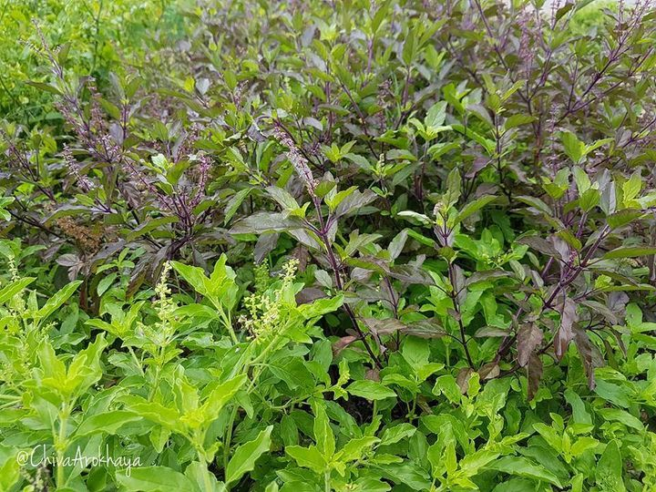
เป็นไม้พุ่มเตี้ย สูงประมาณ 1-3 ฟุต ต้นค่อนข้างแข็ง แตกกิ่งก้านสาขามาก ก้านเป็นขน ก้านใบยาว รูปใบเรียว โคนใบรูดในลักษณะเรียว ปลายมน รอบขอบใบเป็นหยัก พื้นใบด้านหน้าสีเขียวหรือแดงแก่กว่าด้านหลัง ซึ่งมีกระดูกใบนูนเห็นได้ชัด ดอกออกเป็นช่อตั้งขึ้นคล้ายฉัตร ออกบริเวณปลายยอดและปลายกิ่ง ดอกย่อยมีขนาดเล็ก รูปคล้ายระฆัง กลีบดอกมีทั้งชนิดสีขาวลายม่วงแดงและสีขาว เมล็ดอยู่ภายในกลีบ กลีบเลี้ยงสีม่วง ผลแห้งแล้ว แตกออก เมื่อเมล็ดแก่สีดำ เมื่อนำไปแช่น้ำเปลือกหุ้มเมล็ดพองออกเป็นเมือก
เทคนิคง่ายๆ :
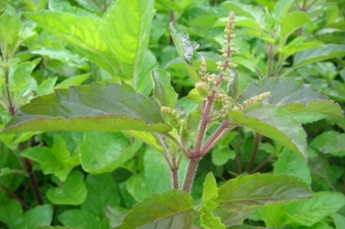
โดยวิธีนั้นง่ายมาก คือ ทุกๆ เช้าให้เด็ดยอดอ่อนของใบกะเพราทุกวัน (ยอดที่เป็นดอก) อย่าให้ออกดอกได้ เพราะเจ้าดอกกะเพรา คือ การขยายพันธุ์ตามธรรมชาติของมัน ถ้าเราคอยเด็ดดอกออก ต้นกะเพราก็จะเข้าใจว่าไม่สามารถขยายพันธุ์ต่อได้ ทำให้ต้องรีบแตกหน่อ ออกดอก ออกใบให้เยอะขึ้น เป็นการแกล้งให้กะเพราเข้าใจผิด (คงเข้าใจผิดว่าจะสูญพันธุ์ต้องรีบ ออกดอก ออกลูก มาเพิ่ม)
วิธีการปลูกกะเพราด้วยเมล็ด :
1.เตรียมดินละเอียดเทลงไปในกระถาง
2.หว่านเมล็ดให้ทั่วแปลง ใช้ฟางกลบ หรือปุ๋ยคอกโรยทับบาง ๆ
3.รดน้ำตามทันที ควรใช้ฟักบัวรดน้ำต้นไม้รูเล็ก ๆ
4.จากนั้นอีกประมาณ 7 วัน เมล็ดจะงอกเป็นต้นกล้า
5.รอจนต้นกล้าอายุ 1 เดือน ก็ค่อย ๆ ถอนแยกจัดระยะต้นให้ทีระยะห่างระหว่างต้นประมาณ 20-30
เซนติเมตร
6.รอให้ต้นกล้าโตเต็มที่จากนั้นก็เก็บใบมารับประทานได้
วิธีปลูกโดยการใช้ต้นกล้า
เป็นวิธีที่เกษตรกรนิยมปฏิบัติกันมากเพราะให้ผลผลิตสูงและสะดวกในการจัดการ โดยทำการเพาะกล้าในแปลงเพาะจนกระทั่งกล้ามีอายุ 20-25 วัน จึงทำการย้ายปลูก การย้ายปลูกควรทำในตอนเย็นและปลูกให้เสร็จภายในวันเดียวกัน เมื่อถอนต้นกล้ามาแล้วจึงเด็ดยอดออก ขุดหลุมให้ได้ระยะ 20×20 เซนติเมตร แล้วนำต้นกล้าที่เด็ดยอดแล้วลงปลูก หลังจากนั้นใช้ฟางหรือหญ้าแห้งคลุมระหว่างแถว รดน้ำตามทันทีและรดน้ำทุกวัน
วิธีปลูกโดยการใช้ต้นและกิ่งแก่
การปลูกโดยใช้ลำต้นและกิ่งแก่ทำให้ได้ผลผลิตเร็วแก่กิ่งและยอดที่แตกออกมาใหม่มักไม่สวนเท่าที่ควร ลำต้นโทรมและตายเร็ว วิธีการโดยตัดต้นและกิ่งแก่ที่มีอายุมากกว่า 8 เดือน ให้มีความยาว 5-10 เซนติเมตร เด็ดยอดและใบออก แล้วนำต้นหรือกิ่งแก่ไปปักชำในแปลง ใช้ระยะปลูก 20×20 เซนติเมตร หลังจากนั้นใช้ฟางหรือหญ้าแห้งคลุมระหว่างแถว รดน้ำตามทันที และหลังจากปลูกควรรดน้ำทุกวัน
ประโยชน์ :
“กะเพรา” เป็นทั้งอาหารและยาชั้นเลิศใช้ทางการแพทย์อายุรเวทมายาวนานกว่า 5 พันปี ในภาษาฮินดี เรียกว่า Tulsi หมายความว่า ไม่มีสิ่งใดเปรียบเทียบได้ ประโยชน์ของกะเพราต่อร่างกายมีมากมาย ดังนี้
ด้านสมอง-อารมณ์ : พบว่าช่วยลดความวิตกกังวล ความเครียดและอาการซึมเศร้าได้ ซึ่งลดความเครียด ปรับสมดุลธาตุในร่างกายและจิตใจ
ด้านการมองเห็น : พบว่า สารสกัดด้วยน้ำจากกะเพราแดง การลดความเสี่ยงในการเกิดโรคต้อกระจก ได้อีกทางหนึ่ง และมีการมองเห็นที่ดีขึ้น กะเพราแดงมีสารที่สำคัญต่อการมองเห็น ไม่ว่าจะเป็นวิตามินเอ เบต้าแคโรทีน ลูทีน และ ซีแซนทีน นอกจากนี้ยังสามารถช่วยลดระดับน้ำตาลและไขมันในเลือดได้ด้วย
ด้านระบบเมตาบอลิซึม : (น้ำตาลในเลือด/ไขมันในเลือด) ชาวอินเดียและชาวปากีสถานใช้กะเพราทั้งแบบต้มน้ำกินและแบบผงเพื่อรักษาเบาหวาน หรือควบคุมระดับน้ำตาลในเลือด
ด้านระบบทางเดินหายใจ : ใบกะเพรามีเอกลักษณ์ด้านกลิ่นและรส คือ กลิ่นฉุนรสออกเผ็ดร้อน ส่งผลดีต่อระบบทางเดินหายใจ ตำรายาไทยระบุว่า กะเพราช่วยขับเสมหะ ขับเหงื่อ แก้ไข้ และมีการศึกษาในคนไข้หอบหืดยืนยันว่า กะเพราทำให้ปอดมีการทำงานดีขึ้น การหายใจสะดวกขึ้น และยังมีฤทธิ์เสริมภูมิคุ้มกันในร่างกายให้แข็งแรงขึ้นได้อีกด้วย
ด้านระบบทางเดินอาหาร : ตำรายาไทยใช้ใบและยอดกระเพราเป็นยาบำรุงธาตุ ลดอาการท้องอืด ท้องเฟ้อ ขับลม แก้ปวดท้อง แก้อาการจุกเสียดในท้อง ทำให้เรอ แก้ท้องร่วง แก้คลื่นไส้อาเจียน
ไหนๆๆๆ???...ใครชอบกินผัดกะเพราอาหารทำง่ายอร่อยเลิศ ชอบกินก็ต้องปลูกไว้ที่บ้านเลยดีกว่า ไม่ว่าจะปลูกในดินหรือในกระถางก็ลำต้นเตี้ย ใบน้อย ออกดอกเยอะมาก และไม่นานก็เฉาตาย เราจึงมีสาระความรู้มาฝากในเรื่องการดูแลต้นกะเพรา ที่จะทำให้ต้นกะเพราของเราสูงใหญ่ใบเยอะได้อย่างน่าตกใจ เคล็ดลับนี้เรียกว่าการ “แกล้งกะเพรา” หากใครลองทำแล้ว ได้ผลตามที่เรานำเคล็ดลับมาบอกหรือไม่ อย่าลืมมาแชร์กันนะคะ
ที่มา http://baanna-energy.com/2018/02/05/วิธีแกล้งต้นกระเพรา

